KEPEMIMPINAN KEPALA DINAS DALAM MENINGKATKAN MOTIVASI KERJA PEGAWAI
DI DINAS KETAHANAN PANGAN KABUPATEN CIREBON

SKRIPSI
Diajukan untuk memenuhi persyaratan penyelesaian
Program Strata Satu (1) pada Program Studi Ilmu Administrasi Negara
Fakultas Ilmu Sosial dan Ilmu Politik
Universitas Swadaya Gunung Jati Cirebon

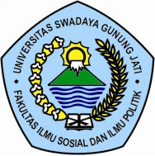

Muhamad Awali Mudzaki
NPM. 116090122

PROGRAM STUDI ILMU ADMINISTRASI NEGARA
FAKULTAS ILMU SOSIAL DAN ILMU POLITIK
UNIVERSITAS SWADAYA GUNUNG JATI
CIREBON
2020

